### 4．5.3　函数模型的应用

学习目标　1.能利用已知函数模型求解实际问题.2.能自建确定性函数模型解决实际问题.3.了解建立拟合函数模型的步骤，并了解检验和调整的必要性．



知识点一　几类已知函数模型

|  |  |
| --- | --- |
| 函数模型 | 函数解析式 |
| 一次函数模型 | *f*(*x*)＝*ax*＋*b*(*a*，*b*为常数，*a*≠0) |
| 反比例函数模型 | *f*(*x*)＝＋*b*(*k*，*b*为常数且*k*≠0) |
| 二次函数模型 | *f*(*x*)＝*ax*2＋*bx*＋*c*(*a*，*b*，*c*为常数，*a*≠0) |
| 指数型函数模型 | *f*(*x*)＝*bax*＋*c*(*a*，*b*，*c*为常数，*b*≠0，*a*>0且*a*≠1) |
| 对数型函数模型 | *f*(*x*)＝*b*log*ax*＋*c*(*a*，*b*，*c*为常数，*b*≠0，*a*>0且*a*≠1) |
| 幂函数型模型 | *f*(*x*)＝*axn*＋*b*(*a*，*b*为常数，*a*≠0) |

知识点二　应用函数模型解决问题的基本过程

1．审题——弄清题意，分清条件和结论，理顺数量关系，初步选择模型．

2．建模——将自然语言转化为数学语言，将文字语言转化为符号语言，利用数学知识建立相应的数学模型．

3．求模——求解数学模型，得出数学模型．

4．还原——将数学结论还原为实际问题．



1．实际问题中两个变量之间一定有确定的函数关系．(　×　)

2．函数模型中，要求定义域只需使函数式有意义．(　×　)

3．用函数模型预测的结果和实际结果必须相等，否则函数模型就无存在意义了．(　×　)

4．在选择实际问题的函数模型时，必须使所有的数据完全符合该函数模型．(　×　)

5．利用函数模型求实际应用问题的最值时，要特别注意取得最值时的自变量与实际意义是否相符．(　√　)



一、指数型函数模型

例1　一种放射性元素，最初的质量为500 g，按每年10%衰减．

(1)求*t*年后，这种放射性元素的质量*w*的表达式；

(2)由求出的函数表达式，求这种放射性元素的半衰期(结果精确到0.1)．

解　(1)最初的质量为500 g.

经过1年，*w*＝500(1－10%)＝500×0.9；

经过2年，*w*＝500×0.92；

由此推知，*t*年后，*w*＝500×0.9*t*.

(2)由题意得500×0.9*t*＝250，即0.9*t*＝0.5，两边取以10为底的对数，

得lg 0.9*t*＝lg 0.5，即*t*lg 0.9＝lg 0.5，

∴*t*＝≈6.6.

即这种放射性元素的半衰期为6.6年．

反思感悟　在实际问题中，有关人口增长、银行复利、细胞分裂等增长率问题常可以用指数型函数模型表示，通常可以表示为*y*＝*N*(1＋*p*)*x*(其中*N*为基础数，*p*为增长率，*x*为时间)的形式．

跟踪训练1　物体在常温下的温度变化可以用牛顿冷却规律来描述，设物体的初始温度是*T*0，经过一定时间*t*后的温度是*T*，则*T*－*Ta*＝(*T*0－*Ta*)×，其中*Ta*表示环境温度，*h*称为半衰期，现有一杯用88 ℃热水冲的速溶咖啡，放在24 ℃的房间中，如果咖啡降温到40 ℃需要20 min，那么降温到32 ℃时，需要多长时间？

解　由题意知40－24＝(88－24)×，

即＝，

解得*h*＝10，

故原式可化简为*T*－24＝(88－24)×，

当*T*＝32时，代入上式，

得32－24＝(88－24)×，

即＝＝＝3，∴*t*＝30.

因此，需要30 min可降温到32 ℃.

二、对数型函数模型

例2　2018年12月8日，我国的“长征”三号火箭成功发射了嫦娥四号探测器，这标志着中国人民又迈出了具有历史意义的一步．火箭的起飞质量*M*是箭体(包括搭载的飞行器)的质量*m*(吨)和燃料质量*x*(吨)之和．在不考虑空气阻力的条件下，假设火箭的最大速度*y*(km/s)关于*x*(吨)的函数关系式为*y*＝*k*[ln(*m*＋*x*)－ln(*m*)]＋4ln 2(其中*k*≠0)．当燃料质量为(－1)*m*吨时，该火箭的最大速度为4 km/s.

(1)求“长征”三号系列火箭的最大速度*y*与燃料质量*x*之间的函数关系式；

(2)已知“长征”三号火箭的起飞质量*M*是479.8吨，则应装载多少吨燃料才能使火箭的最大飞行速度达到8 km/s？(结果精确到0.1吨，e取2.718)

解　(1)由题意得4＝*k*{ln [*m*＋(－1)*m*]－ln(*m*)}＋4ln 2，解得*k*＝8，

所以*y*＝8[ln(*m*＋*x*)－ln(*m*)]＋4ln 2＝8ln .

(2)由已知得*M*＝*m*＋*x*＝479.8，则*m*＝479.8－*x*，

又*y*＝8，则8＝8ln，解得*x*≈303.3.

故应装载大约303.3吨燃料，才能使火箭的最大飞行速度达到8 km/s.

反思感悟　对数函数应用题的基本类型和求解策略

(1)基本类型：有关对数函数的应用题一般都会给出函数的解析式，然后根据实际问题求解．

(2)求解策略：首先根据实际情况求出函数解析式中的参数，或给出具体情境，从中提炼出数据，代入解析式求值，然后根据数值回答其实际意义．

跟踪训练2　“学习曲线”可以用来描述学习某一任务的速度，假设函数*t*＝－144lg中，*t*表示达到某一英文打字水平所需的学习时间，*N*表示每分钟打出的字数．则当*N*＝40时，*t*＝________.(已知lg 5≈0.699，lg 3≈0.477)

答案　36.72

解析　当*N*＝40时，*t*＝－144lg＝－144lg

＝－144(lg 5－2lg 3)≈36.72.

三、建立拟合函数模型解决实际问题

例3　某企业常年生产一种出口产品，自2017年以来，每年在正常情况下，该产品产量平稳增长．已知2017年为第1年，前4年年产量*f*(*x*)(万件)如下表所示：

|  |  |  |  |  |
| --- | --- | --- | --- | --- |
| *x* | 1 | 2 | 3 | 4 |
| *f*(*x*) | 4.00 | 5.58 | 7.00 | 8.44 |

(1)画出2017～2020年该企业年产量的散点图；

(2)建立一个能基本反映(误差小于0.1)这一时期该企业年产量变化的函数模型，并求出函数解析式；

(3)2021年(即*x*＝5)因受到某国对我国该产品反倾销的影响，年产量减少30%，试根据所建立的函数模型，确定2021年的年产量为多少？

解　(1)画出散点图，如图所示．

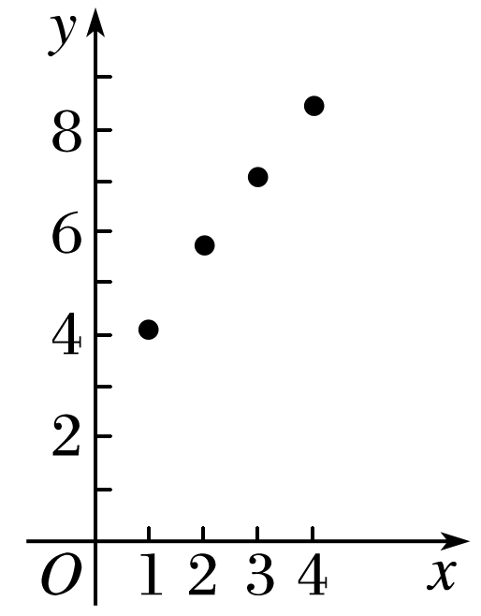

(2)由散点图知，可选用一次函数模型．

设*f*(*x*)＝*ax*＋*b*(*a*≠0)．由已知得

解得

所以*f*(*x*)＝1.5*x*＋2.5.检验：

*f*(2)＝5.5，且|5.58－5.5|＝0.08<0.1.

*f*(4)＝8.5，且|8.44－8.5|＝0.06<0.1.

所以一次函数模型*f*(*x*)＝1.5*x*＋2.5能基本反映年产量的变化．

(3)根据所建的函数模型，预计2021年的年产量为*f*(5)＝1.5×5＋2.5＝10(万件)，

又年产量减少30%，

即10×70%＝7(万件)，即2021年的年产量为7万件．

反思感悟　建立拟合函数与预测的基本步骤

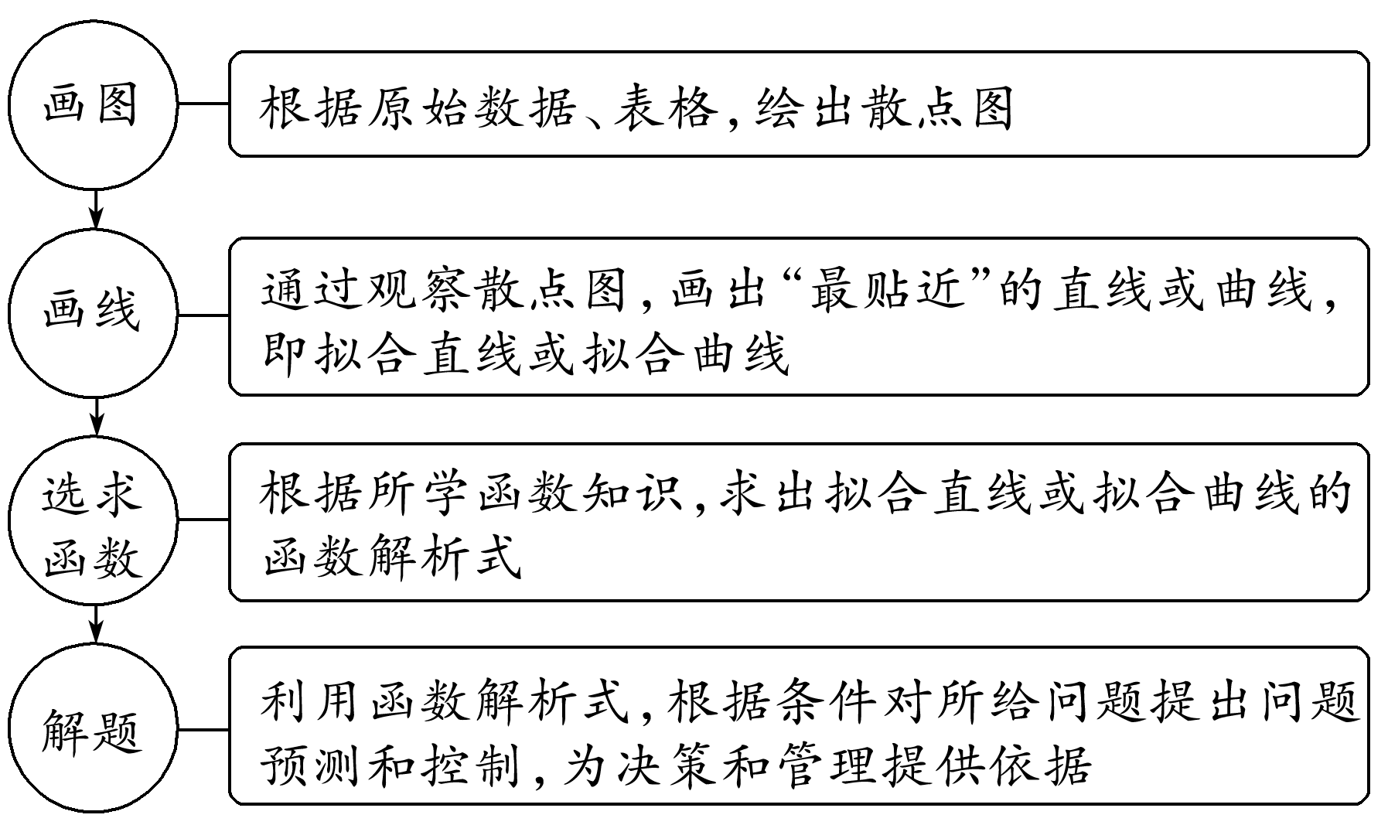

跟踪训练3　水葫芦原产于巴西，1901年作为观赏植物引入我国．现在南方一些水域中水葫芦已泛滥成灾，严重影响航道安全和水生动物生长．某科研团队在某水域放入一定量的水葫芦进行研究，发现其蔓延速度越来越快，经过2个月其覆盖面积为18 m2，经过3个月其覆盖面积为27 m2.现水葫芦的覆盖面积*y*(单位：m2)与经过的时间*x*(单位：月，*x*∈**N**)的关系有两个函数模型*y*＝*kax*(*k*>0，*a*>1)与*y*＝＋*q*(*p*>0)可供选择．

(1)试判断哪个函数模型更合适，并求出该模型的解析式；

(2)求原先投放的水葫芦的面积，并求约经过几个月该水域中水葫芦的面积是当初投入的

1 000倍．

(参考数据：lg 2≈0.301 0，lg 3≈0.477 1)

解　(1)∵*y*＝*kax*(*k*>0，*a*>1)的增长速度越来越快，*y*＝＋*q*(*p*>0)的增长速度越来越慢，

∴函数模型*y*＝*kax*(*k*>0，*a*>1)更合适，

则有解得

∴*y*＝8×*x*(*x*∈**N**\*)．

(2)设经过*x*个月该水域中水葫芦的面积是当初投放的1 000倍．

当*x*＝0时，*y*＝8，则有8×*x*＝8×1 000，

∴*x*＝＝＝≈17.04.

∴原先投放的水葫芦的面积为8 m2，约经过17个月该水域中水葫芦的面积是当初投入的

1 000倍．



1．一辆汽车在某段路途中的行驶路程*s*关于时间*t*变化的图象如图所示，那么图象所对应的函数模型是(　　)

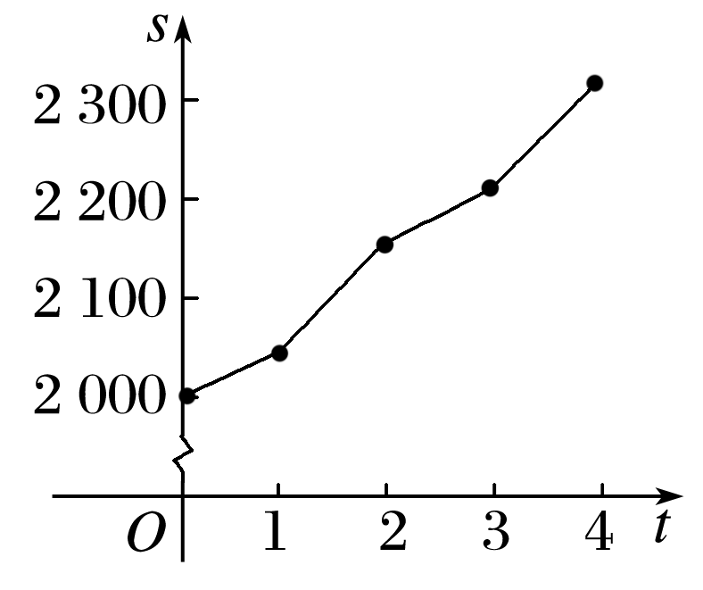

A．分段函数 B．二次函数

C．指数型函数 D．对数型函数

答案　A

2．某种植物生长发育的数量*y*与时间*x*的关系如下表：

|  |  |  |  |  |
| --- | --- | --- | --- | --- |
| *x* | 1 | 2 | 3 | … |
| *y* | 1 | 3 | 8 | … |

则下面的函数关系式中，拟合效果最好的是(　　)

A．*y*＝2*x*－1 B．*y*＝*x*2－1

C．*y*＝2*x*－1 D．*y*＝1.5*x*2－2.5*x*＋2

答案　D

3．某位股民购进某只股票，在接下来的交易时间内，他的这只股票先经历了3次涨停(每次上涨10%)，又经历了3次跌停(每次下降10%)，则该股民这只股票的盈亏情况(不考虑其他费用)为(　　)

A．略有亏损 B．略有盈利

C．没有盈利也没有亏损 D．无法判断盈亏情况

答案　A

解析　由题意可得(1＋10%)3(1－10%)3＝0.970 299

≈0.97<1.

因此该股民这只股票的盈亏情况为略有亏损．

4．某商人将电视机先按原价提高40%，然后在广告上写上“大酬宾，八折优惠”，结果是每台电视机比原价多赚了270元，则每台电视机的原价为________元．

答案　2 250

解析　设电视机的原价为*a*元，

∴*a*(1＋0.4)·80%－*a*＝270，

∴0.12*a*＝270，解得*a*＝2 250.

∴每台电视机的原价为2 250元．

5．一个模具厂一年中12月份的产量是1月份产量的*m*倍，那么该模具厂这一年中产量的月平均增长率是________．

答案　－1

解析　设每月的产量增长率为*x,*1月份产量为*a*，

则*a*(1＋*x*)11＝*ma*，

所以1＋*x*＝，即*x*＝－1.



1．知识清单：

(1)指数型函数模型．

(2)对数型函数模型．

(3)建立拟合函数模型解决实际问题．

2．方法归纳：转化法．

3．常见误区：实际应用题易忘定义域和作答．



1．某研究小组在一项实验中获得一组关于*y*，*t*的数据，将其整理得到如图所示的图形．下列函数中，最能近似刻画*y*与*t*之间关系的是(　　)

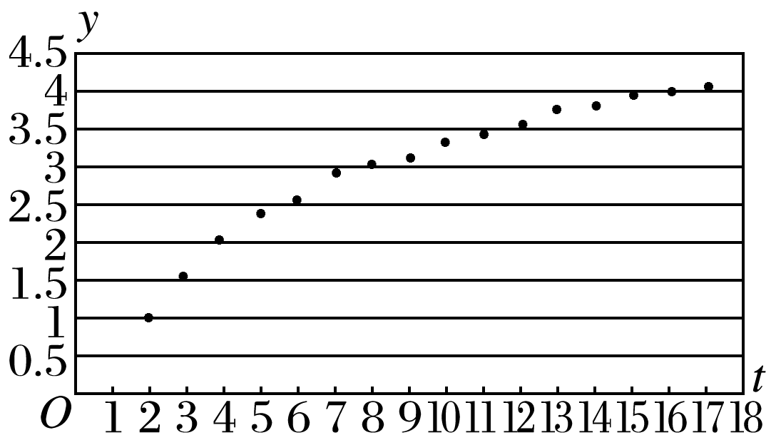

A．*y*＝2*t* B．*y*＝2*t*2

C．*y*＝*t*3 D．*y*＝log2*t*

答案　D

2．某市家庭煤气的使用量*x*(m3)和煤气费*f*(*x*)(元)满足关系*f*(*x*)＝已知某家庭2020年前三个月的煤气费如表：

|  |  |  |
| --- | --- | --- |
| 月份 | 用气量 | 煤气费 |
| 一月份 | 4 m3 | 4元 |
| 二月份 | 25 m3 | 14元 |
| 三月份 | 35 m3 | 19元 |

若四月份该家庭使用了20 m3的煤气，则其煤气费为(　　)

A．11.5元 B．11元 C．10.5元 D．10元

答案　A

解析　根据题意可知*f*(4)＝*C*＝4，

*f*(25)＝*C*＋*B*(25－*A*)＝14，

*f*(35)＝*C*＋*B*(35－*A*)＝19，

解得*A*＝5，*B*＝，*C*＝4，

所以*f*(*x*)＝

所以*f*(20)＝4＋×(20－5)＝11.5.

3．一种放射性元素，每年的衰减率是8%，那么*a*千克的这种物质的半衰期(剩余量为原来的一半)*t*等于(　　)

A．lg B．lg

C. D.

答案　C

解析　由题意知*a*(1－8%)*t*＝，

即(1－8%)*t*＝，

等式两边取常用对数得lg 0.92*t*＝lg 0.5，

即*t*lg 0.92＝lg 0.5，

∴*t*＝，故C选项是正确的．

4．某新款电视投放市场后第一个月销售了100台，第二个月销售了200台，第三个月销售了400台，第四个月销售了790台，则下列函数模型中能较好地反映销量*y*与投放市场的月数*x*(1≤*x*≤4，*x*∈**N**\*)之间关系的是(　　)

A．*y*＝100*x* B．*y*＝50*x*2－50*x*＋100

C．*y*＝50×2*x* D．*y*＝100*x*

答案　C

解析　将题目中的数据代入各函数中，易知指数型函数能较好地与题中的数据相对应．

5．某地固定电话市话收费规定：前三分钟0.20元(不满三分钟按三分钟计算)，以后每加一分钟增收0.10元(不满一分钟按一分钟计算)，那么某人打市话550秒，应支付电话费(　　)

A．1.00元 B．0.90元

C．1.20元 D．0.80元

答案　B

解析　当*x*>3时，*y*＝0.2＋0.1×([*x*]－3)([*x*]是不小于*x*的最小整数)，

令*x*＝，故[*x*]＝10，则*y*＝0.9.

6．计算机成本不断降低，若每隔3年计算机价格降低，现在价格为8 100元的计算机9年后的价格为________元．

答案　2 400

解析　依题意得，所求价格为

8 100×3＝8 100×3＝2 400(元)．

7．一个驾驶员喝了少量酒后，血液中的酒精含量迅速上升到0.3 mg/mL，在停止喝酒后，血液中的酒精含量以每小时25%的速度减少．为了保障交通安全，规定驾驶员血液中的酒精含量不得超过0.09 mg/mL，那么这个驾驶员至少要经过________小时才能开车．(精确到1小时，参考数据：lg 2≈0.30，lg 3≈0.48)

答案　5

解析　设经过*n*小时后才能开车，

此时酒精含量为0.3(1－0.25)*n*.

根据题意，有0.3(1－0.25)*n*≤0.09，

即(1－0.25)*n*≤0.3，在不等式两边取常用对数，

则有*n* lg＝*n*(lg 3－2lg 2)≤lg 0.3＝lg 3－1，

将已知数据代入，得*n*(0.48－0.6)≤0.48－1，

解得*n*≥＝4，故至少经过5小时才能开车．

8．某种细菌经30分钟数量变为原来的2倍，且该种细菌的繁殖规律为*y*＝e*kt*，其中*k*为常数，*t*表示时间(单位：小时)，*y*表示1个细菌经繁殖后的总个数，则*k*＝________，经过5小时，1个细菌通过繁殖个数变为________．

答案　2ln 2　1 024

解析　由题意知，当*t*＝时，*y*＝2，即2＝，

∴*k*＝2ln 2，∴*y*＝e2*t*ln 2.

当*t*＝5时，*y*＝e2×5×ln 2＝210＝1 024.

即经过5小时，1个细菌通过繁殖个数变为1 024.

9．我们知道，燕子每年秋天都要从北方飞向南方过冬，研究燕子的科学家发现，两岁燕子的飞行速度可以表示为函数*v*＝5log2，单位是m/s，其中*O*表示燕子的耗氧量．

(1)计算当燕子静止时的耗氧量是多少个单位？

(2)当一只燕子的耗氧量是40个单位时，它的飞行速度是多少？

解　(1)由题意知，当燕子静止时，它的速度*v*＝0，代入题中公式，可得0＝5log2，解得*O*＝10个单位．

(2)将耗氧量*O*＝40代入题中公式，

得*v*＝5log2＝5log24＝10(m/s)．

10．目前某县有100万人，经过*x*年后为*y*万人．如果年平均增长率是1.2%，请回答下列问题：(已知：1.01210≈1.126 7，1.01211≈1.140 2，lg 1.2≈0.079，lg 1.012≈0.005)

(1)写出*y*关于*x*的函数解析式；

(2)计算10年后该县的人口总数(精确到0.1万人)；

(3)计算大约多少年后该县的人口总数将达到120万(精确到1年)．

解　(1)当*x*＝1时，

*y*＝100＋100×1.2%＝100(1＋1.2%)；

当*x*＝2时，

*y*＝100(1＋1.2%)＋100(1＋1.2%)×1.2%

＝100(1＋1.2%)2；

当*x*＝3时，

*y*＝100(1＋1.2%)2＋100(1＋1.2%)2×1.2%

＝100(1＋1.2%)3；….

故*y*关于*x*的函数解析式为

*y*＝100(1＋1.2%)*x*(*x*∈**N**\*)．

(2)当*x*＝10时，*y*＝100×(1＋1.2%)10

＝100×1.01210≈112.7.

故10年后该县约有112.7万人．

(3)设*x*年后该县的人口总数为120万，

即100×(1＋1.2%)*x*＝120，

解得*x*＝log1.012≈16.

故大约16年后该县的人口总数将达到120万．



11．某公司为激励创新，计划逐年加大研发奖金投入．若该公司2017年全年投入研发奖金130万元．在此基础上，每年投入的研发奖金比上一年增长12%，则该公司全年投入的研发奖金开始超过200万元的年份是(参考数据：lg 1.12≈0.05，lg 1.3≈0.11，lg 2≈0.30)(　　)

A．2018年 B．2019年

C．2020年 D．2021年

答案　D

解析　设第*x*年的研发奖金为200万元，

则由题意可得130×(1＋12%)*x*＝200，

∴1.12*x*＝，∴*x*＝log1.12＝log1.1220－log1.1213

＝－＝

≈＝3.8.

即3年后不到200万元，第4年超过200万元，

即2021年超过200万元．

12．根据统计，一名工人组装第*x*件某产品所用的时间(单位：分钟)为*f*(*x*)＝(*A*，*c*为常数)．已知工人组装第4件产品用时30 min，组装第*A*件产品用时15 min，那么*c*和*A*的值分别是(　　)

A．75,25 B．75,16

C．60,25 D．60,16

答案　D

解析　由题意知，组装第*A*件产品所需时间为＝15，故组装第4件产品所需时间为＝30，解得*c*＝60.

将*c*＝60代入＝15，得*A*＝16.

13．把物体放在冷空气中冷却，如果物体原来的温度是*θ*1 ℃，空气的温度是*θ*0 ℃，*t* min后物体的温度*θ* ℃可由公式*θ*＝*θ*0＋(*θ*1－*θ*0)e－0.24*t*求得，且把温度是100 ℃的物体放在10 ℃的空气中冷却*t* min后，物体的温度是40 ℃，那么*t*的值约等于________．(参考数据：ln 3≈1.099，ln 2≈0.693，精确到0.01)

答案　4.58

解析　由题意可得40＝10＋(100－10)e－0.24*t*，

化简可得e－0.24*t*＝，

∴－0.24*t*＝ln ＝－ln 3，

∴0.24*t*＝ln 3≈1.099，∴*t*≈4.58.

14．某地区发生里氏8.0级特大地震．地震专家对发生的余震进行了监测，记录的部分数据如下表：

|  |  |  |  |  |
| --- | --- | --- | --- | --- |
| 强度(J) | 1.6×1019 | 3.2×1019 | 4.5×1019 | 6.4×1019 |
| 震级(里氏) | 5.0 | 5.2 | 5.3 | 5.4 |

注：地震强度是指地震时释放的能量．

地震强度(*x*)和震级(*y*)的模拟函数关系可以选用*y*＝*a*lg *x*＋*b*(其中*a*，*b*为常数)．利用散点图(如图)可知*a*的值等于________．(取lg 2≈0.3进行计算)

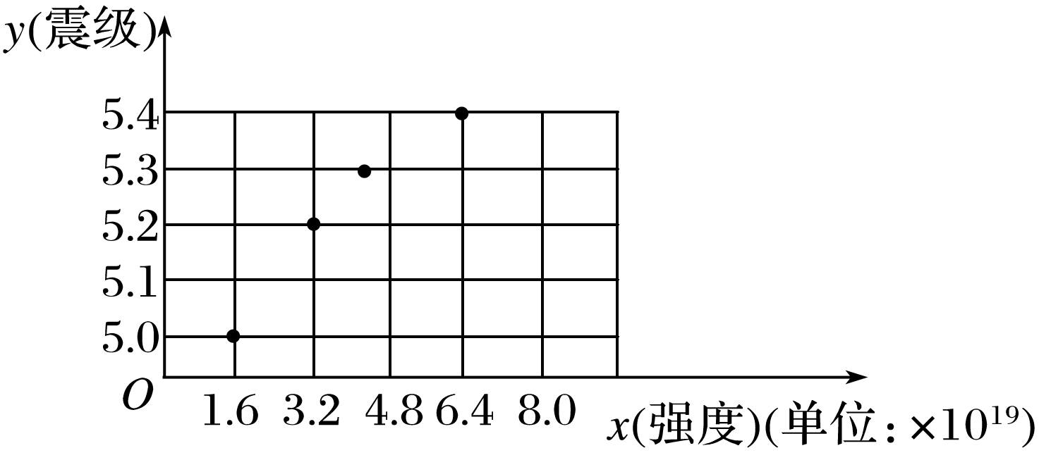

答案

解析　由记录的部分数据可知*x*＝1.6×1019时，

*y*＝5.0，*x*＝3.2×1019时，*y*＝5.2.

所以5.0＝*a*lg(1.6×1019)＋*b*，①

5．2＝*a*lg(3.2×1019)＋*b*，②

②－①得0.2＝*a*lg，0.2＝*a*lg 2.

所以*a*＝≈＝.



15．某公司为了实现1 000万元的利润目标，准备制定一个激励销售人员的奖励方案：销售利润达到10万元时，按销售利润进行奖励，且奖金数额*y*(单位：万元)随销售利润*x*(单位：万元)的增加而增加，但奖金数额不超过5万元，同时奖金数额不超过利润的25%，其中下列模型中能符合公司要求的是________．(参考数据：1.003600≈6，lg 7≈0.845)

①*y*＝0.025*x*；②*y*＝1.003*x*；

③*y*＝1＋log7*x*；④*y*＝*x*2.

答案　③

解析　由题意知，符合公司要求的模型只需满足：

当*x*∈[10,1 000]时，

(1)函数为增函数；

(2)函数的最大值不超过5；

(3)*y*≤*x*·25%＝*x*，

①中，函数*y*＝0.025*x*，易知满足(1)，但当*x*>200时，*y*>5不满足公司要求；

②中，函数*y*＝1.003*x*，易知满足(1)，但当*x*>600时，*y*>5不满足公司要求；

③中，函数*y*＝1＋log7*x*，易知满足(1)，且当*x*＝1 000时，*y*取最大值1＋log71 000＝1＋<5，且1＋log7*x*≤*x*恒成立，故满足公司要求；

④中，函数*y*＝*x*2，易知满足(1)，但当*x*＝400时，*y*>5不满足公司要求．

16．某地区不同身高的未成年男性的体重平均值如表：

|  |  |  |  |  |  |  |  |  |  |  |  |  |
| --- | --- | --- | --- | --- | --- | --- | --- | --- | --- | --- | --- | --- |
| 身高/cm | 60 | 70 | 80 | 90 | 100 | 110 | 120 | 130 | 140 | 150 | 160 | 170 |
| 体重/kg | 6.13 | 7.90 | 9.90 | 12.15 | 15.02 | 17.50 | 20.92 | 26.86 | 31.11 | 38.85 | 47.25 | 55.05 |

(1)根据表中提供的数据，能否建立恰当的函数模型，使它能比较近似地反映这个地区未成年男性体重*y* kg与身高*x* cm的函数关系？试写出这个函数模型的解析式；

(2)若体重超过相同身高男性体重平均值的1.2倍为偏胖，低于0.8倍为偏瘦，那么这个地区一名身高为175 cm，体重为78 kg的在校男生的体重是否正常？

解　(1)以身高为横坐标，体重为纵坐标，画出散点图．

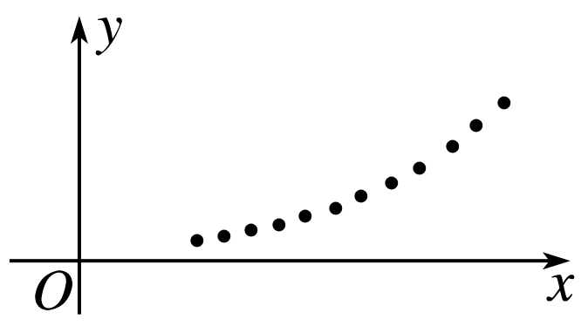

根据点的分布特征，可考虑以*y*＝*a*·*bx*作为刻画这个地区未成年男性的体重与身高关系的函数模型．取其中的两组数据(70,7.90)，(160,47.25)，代入*y*＝*a*·*bx*得：

用计算器算得*a*≈2，*b*≈1.02.

这样，我们就得到一个函数模型：*y*＝2×1.02*x*.

将已知数据代入上述函数解析式，或作出上述函数的图象，可以发现，这个函数模型与已知数据的拟合程度较好，这说明它能较好地反映这个地区未成年男性体重与身高的关系．

(2)将*x*＝175代入*y*＝2×1.02*x*得*y*＝2×1.02175，

由计算器算得*y*≈63.98.

由于78÷63.98≈1.22>1.2，

所以，这个男生偏胖．